服务攻防-数据库安全&Redis&Hadoop&Mysql&未授权访问&RCE

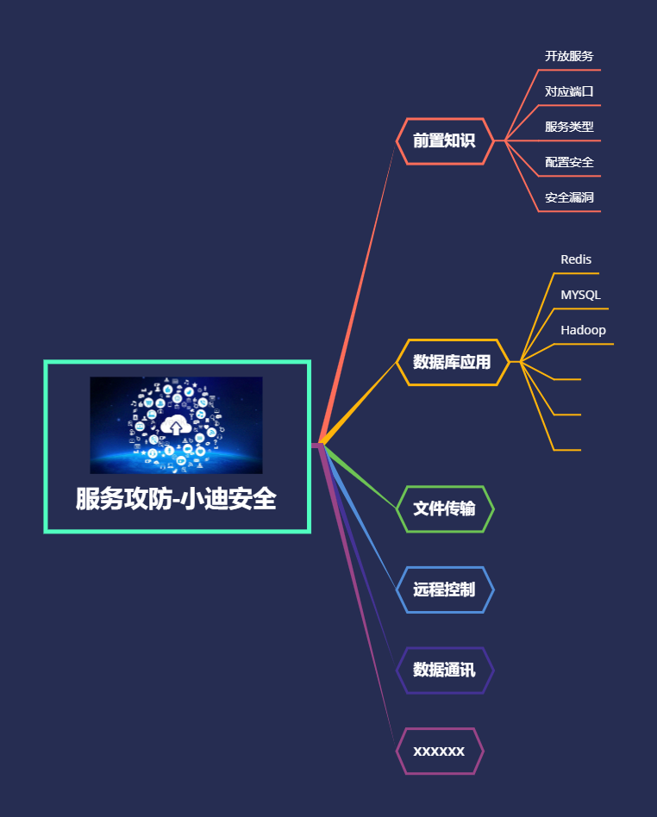

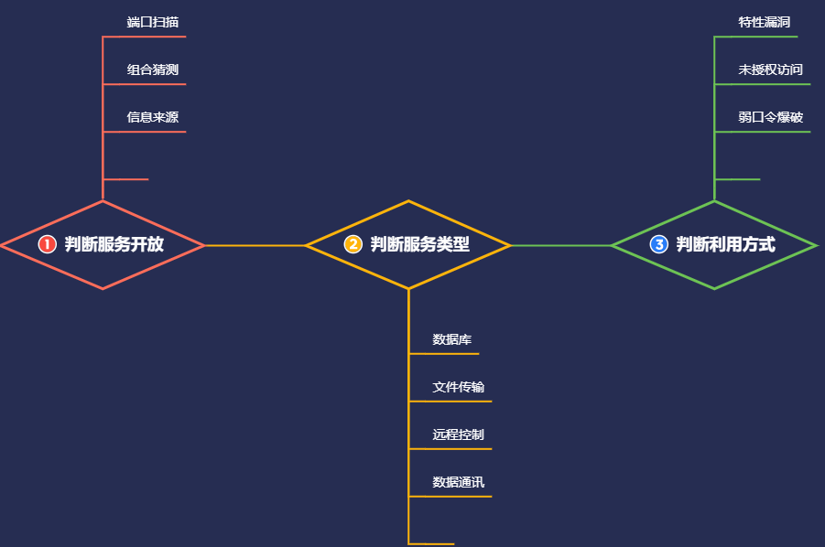

演示案例：

* Mysql-未授权访问-CVE-2012-2122利用
* Hadoop-未授权访问-内置配合命令执行RCE
* Redis-未授权访问-Webshell&任务&密匙&RCE等

涉及资源：

[补充：涉及录像课件资源软件包资料等下载地址](https://docs.qq.com/doc/DQ3Z6RkNpaUtMcEFr)